**РОССИЙСКИЙ УНИВЕРСИТЕТ ДРУЖБЫ НАРОДОВ**

**Факультет физико-математических и естественных наук**

**ОТЧЕТ**

**по лабораторной работе № 6**

*дисциплина: Архитектура компьютер*

Студенты: Выонг Нам Кхань

Группа: НКАбд-02-23

**МОСКВА**

2023 г.

**Выполнение лабораторной работы**

1. Символьные и численные данные в NASM

* С помощью утилиты mkdir создаю директорию, в которой буду создавать файлы с программами для лабораторной работы №6 . Перехожу в созданный каталог с помощью утилиты cd



* С помощью утилиты touch создаю файл lab6-1.asm.



* Копирую в текущий каталог файл in_out.asm с помощью утилиты cp, т.к. он будет использоваться в других программах



* Открываю созданный файл lab6-1.asm, вставляю в него программу вывода значения регистра eax

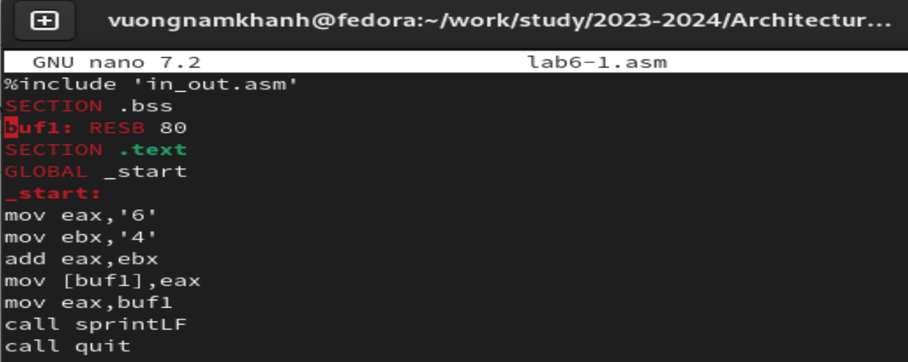

* Создаю исполняемый файл программы и запускаю его. Вывод программы: символ j, потому что программа вывела символ, соответствующий по системе ASCII сумме двоичных кодов символов 4 и 6

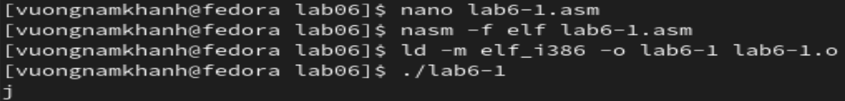

* Изменяю в тексте программы символы “6” и “4” на цифры 6 и 4

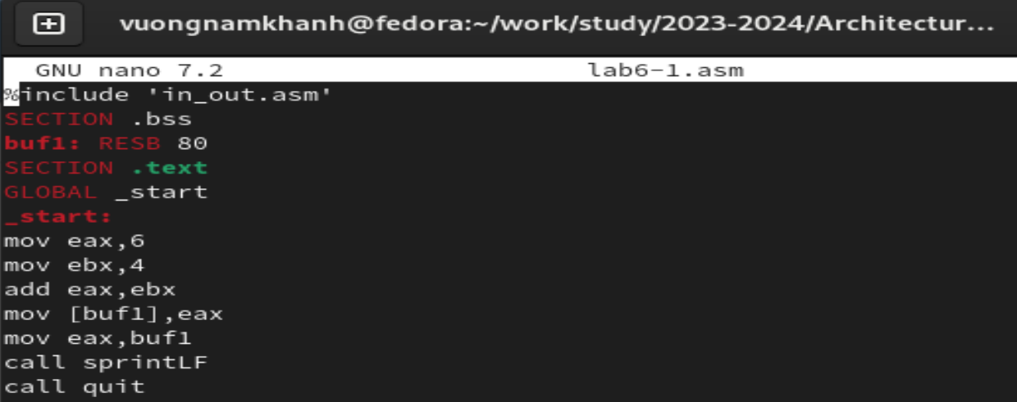

* Создаю новый исполняемый файл программы и запускаю его . Теперь вывелся символ с кодом 10, это символ перевода строки, этот символ не отображается при выводе на экран.

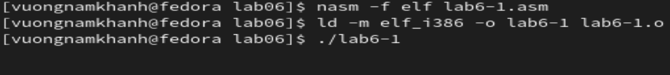

* Создаю новый файл lab6-2.asm с помощью утилиты touch



* Ввожу в файл текст другойпрограммы для вывода значения регистра eax

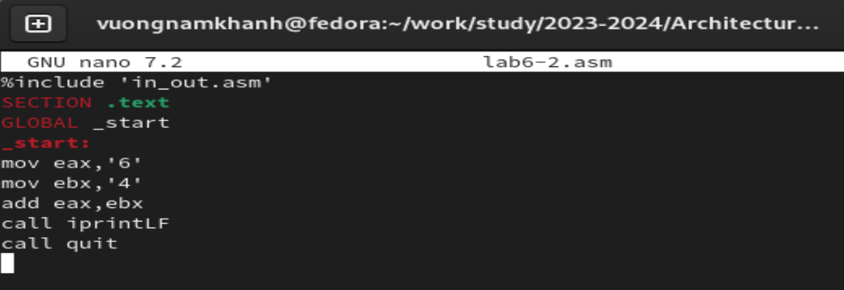

* Создаю и запускаю исполняемый файл lab6-2 .Теперь вывод число 106, потому что программа позволяет вывести именно число, а не символ, хотя все еще происходит именно сложение кодов символов “6” и “4”.

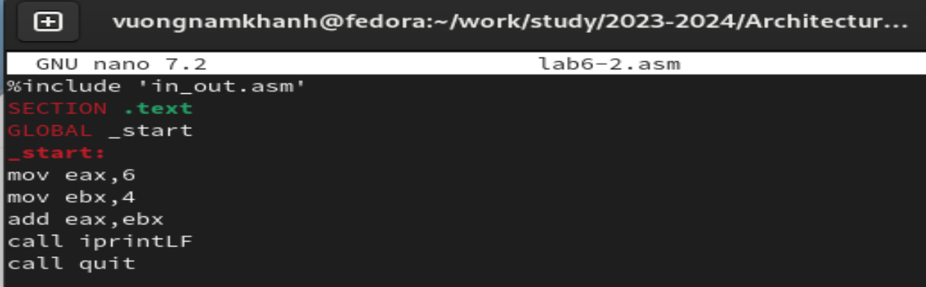

* Создаю и запускаю новый исполняемый файл. Теперь программа складывает не соответствующие символам коды в системе ASCII, а сами числа, поэтому вывод 10.

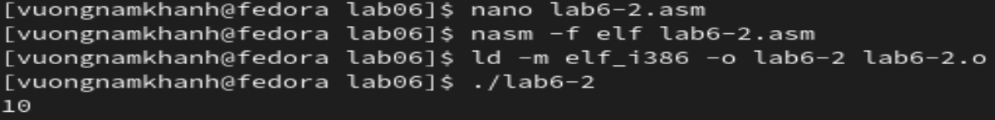

* Заменяю в тексте программы функцию iprintLF на iprint
* Создаю и запускаю новый исполняемый файл. Вывод не изменился, потому что символ переноса строки не отображался, когда программа исполнялась с функцией iprintLF, а iprint не добавляет к выводу символ переноса строки, в отличие от iprintLF.

1. Выполнение арифметических операций в NASM

Создаю файл lab6-3.asm с помощью утилиты touch . Ввожу в созданный файл текст программы для вычисления значения выражения f(x) = (5 * 2 + 3)/3

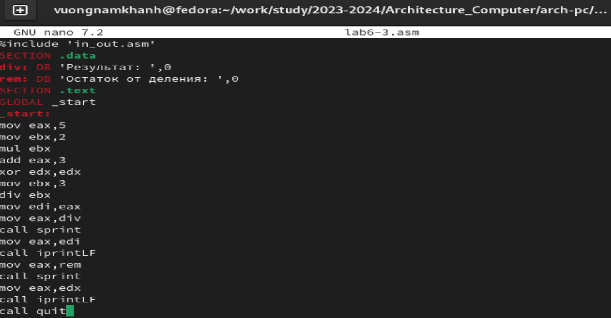

* Создаю исполняемый файл и запускаю его

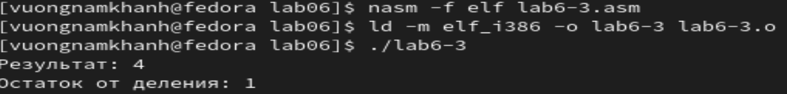

* Изменяю программу так, чтобы она вычисляла значение выражения f(x) = (4 * 6 + 2)/5

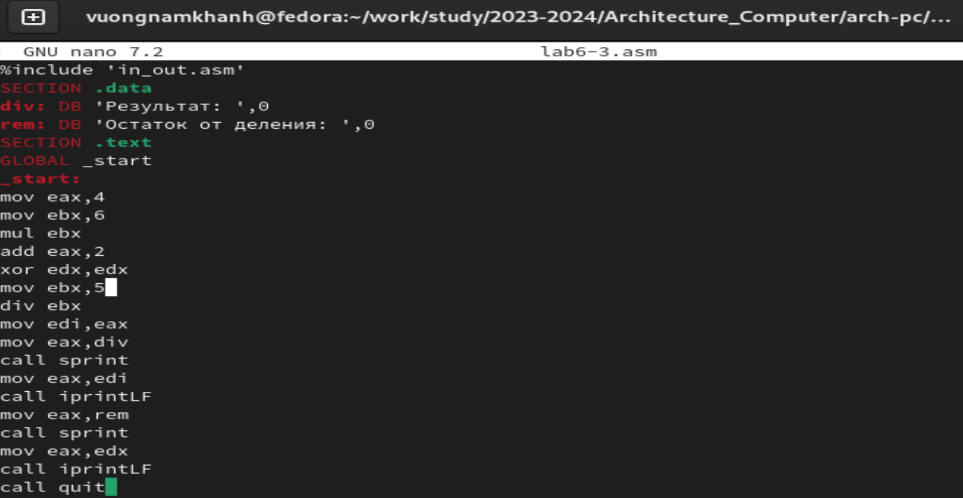

* Создаю и запускаю новый исполняемый файл . Я посчитала для проверки правильности работы программы значение выражения самостоятельно, программа отработала верно.

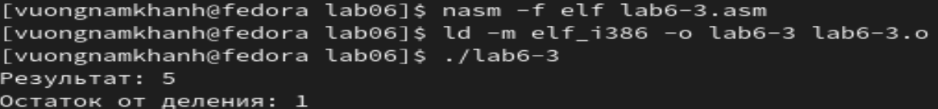

* Создаю файл variant.asm с помощью утилиты touch.



* Ввожу в файл текст программы для вычисления варианта задания по номеру студенческого билета.

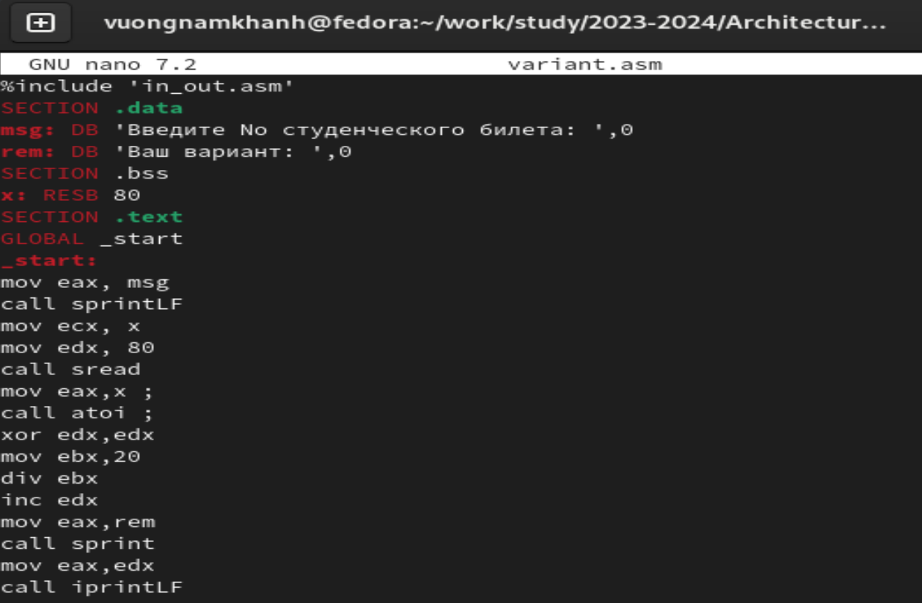

* Создаю и запускаю исполняемый файл .Ввожу номер своего студ. билета с клавиатуры, программа вывела, что мой вариант

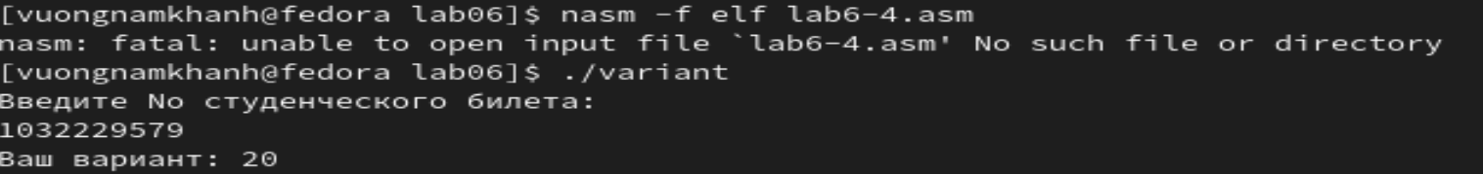

**Ответы на вопросы по программе**

За вывод сообщения “Ваш вариант” отвечают строки кода:

mov eax,rem

call sprint

Инструкция mov ecx, x используется, чтобы положить адрес вводимой строки x в регистр ecx mov edx, 80 - запись в регистр edx длины вводимой строки call sread - вызов подпрограммы из внешнего файла, обеспечивающей ввод сообщения с клавиатуры

call atoi используется для вызова подпрограммы из внешнего файла, которая преобразует ascii-код символа в целое число и записывает результат в регистр eax

За вычисления варианта отвечают строки:

xor edx,edx ; обнуление edx для корректной работы div

mov ebx,20 ; ebx = 20

div ebx ; eax = eax/20, edx - остаток от деления

inc edx ; edx = edx + 1

При выполнении инструкции div ebx остаток от деления записывается в регистр edx

Инструкция inc edx увеличивает значение регистра edx на 1

За вывод на экран результатов вычислений отвечают строки:

mov eax,edx

call iprintLF

1. Выполнение заданий для самостоятельной работы

Создаю и запускаю исполняемый файл.

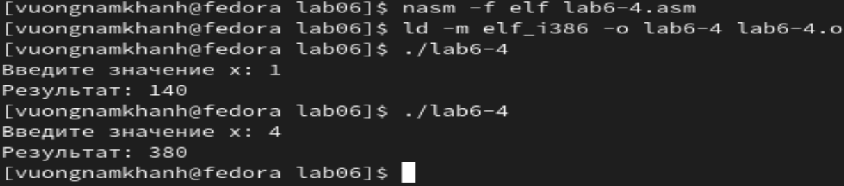

**Выводы**

При выполнении данной лабораторной работы я освоила арифметические инструкции языка ассемблера NASM.